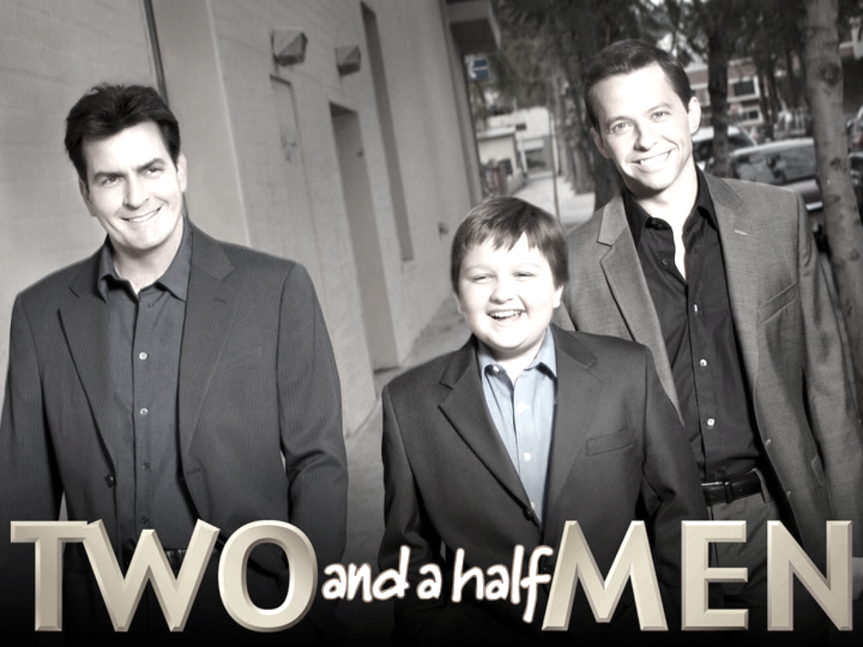

**The American Dream in Contemporary Popular Sitcoms Illustrated by *Two and a Half Men***

Marvin Klein

Facharbeit im Englisch-Grundkurs

Städtische Gesamtschule Recklinghausen Suderwich

11.04.2016